Kochani Rodzice i Drogie Dzieci!
Ja wspólnie ze swoim dzieckiem uwielbiamy spędzać wolny czas na gotowaniu, czy pieczeniu różnych pyszności. Zwłaszcza teraz w okresie świąt Wielkanocnych, jest to doskonała zabawa, a zarazem nieoceniona pomoc. Polecam wspólne świąteczne zabawy kulinarne wraz ze swoimi pociechami. Polecam Państwu warstwową sałatkę w roli głównej z rzodkiewką. U mnie starta na tarce, ale chyba bardziej wyrazista w smaku będzie, jeśli pokroimy ją w kostkę. Idealna na święta.

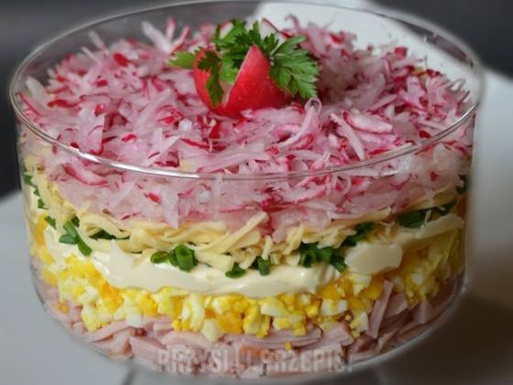

60min

Składniki
20 dag szynki
4 jajka
pęczek szczypiorku
20 dag sera żółtego
pęczek rzodkiewki
majonez

Sposób przygotowania przepisu:
- 1. Szynkę pokroić w paski lub kostkę.
- 2. Jajka ugotować, pokroić w kostkę.
- 3. Szczypiorek pokroić drobno.
- 4. Rzodkiewkę najlepiej w kostkę.
- 5. Układać warstwami jak na zdjęciu lub wg swojego pomysłu.
Składniki na małą miskę.

Wesoła kanapka z królikami

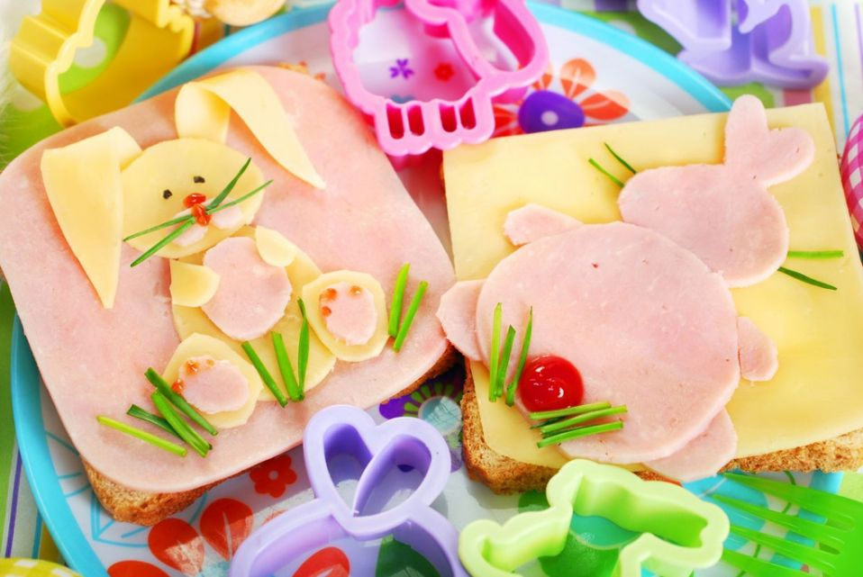
Czas przygotowania:
15 min.

Składniki:
• dwie kromki pełnoziarnistego chleba
• masło
• dwa plastry szynki drobiowej
• dwa plastry sera żółtego Gouda
• szczypiorek
• domowy ketchup

Kroki wykonania:
- Na kanapce ułożyć wesołe króliczki zrobione z sera i szynki.

Wielkanocne baranki

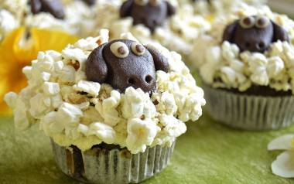
Składniki na 8 muffinek
- 2 małe jajka
- 100 ml mleka
- 100 g cukru kryształu
- 1 łyżeczka proszku do pieczenia
- 120 g mąki pszennej
- 30 g kakao
- 50 g masła
- 8 cukierków „Krówek”
Dodatkowo
- ok. 50 g marcepanu
- 2 łyżki kakao
- 2 tabliczki białej czekolady
- 2 łyżki mleka
- ok. 50g popcornu
Wykonanie
Jajka, mleko, cukier oraz przestudzone masło połączyć ze sobą za pomocą ubijaczki-miotełki. Powoli dodać do masy przesiane i wymieszane ze sobą składniki suche: mąkę, proszek do pieczenia oraz kakao. Na końcu dodać posiekane cukierki krówki.
Masę przelać do papilotek (napełniłam je do pełna ponieważ piekłam i tak w formie do muffin a zależało mi by były wyższe). Piec w nagrzanym do 200 stopni piekarniku około 20 minut.
W trakcie pieczenia masę marcepanową połączyć z kakao. Zostawić tylko mały kawałek jasnego, który posłuży za źrenice. Uformować łebki, uszy oraz oczka. Wykałaczką zrobić noski i buzie. Wstawić do lodówki.
Czekoladę roztopić w kąpieli wodnej wraz z 2 łyżkami mleka. Gotową, lekko gęstniejącą rozsmarować na muffinkach. Przykleić łebki, a na wierzchu ułożyć obok siebie popcorn tworząc strukturę baranka. Schłodzić.
Do przyklejania popcornu można użyć resztki masy budyniowej, która została z ciasta, ale z całą pewnością zastygająca na muffince polewa także się sprawdzi.

Wielkanocne kruche ciasteczka-kurczaczki z musem mango

Składniki na ciastka
- 250 g mąki pszennej
- 110 g cukru trzcinowego Cukier Królewski
- 1 kostka masła
- 2 żółtka
- 1 łyżeczka proszku do pieczenia
Dekoracja
- 1 mango
- 1 łyżeczka cukru trzcinowego Cukier Królewski
- 2 łyżeczki żelatyny
- 4-5 łyżek gorącej wody

Masa cukrowa
- 350 g cukru pudru Cukier Królewski
- 40 g glukozy w proszku
- 1 czubata łyżeczka żelatyny w proszku
- 20 ml zimnej wody
- barwniki spożywcze w kolorze czarnym i czerwonym
Wykonanie
Ze składników na ciasto zagnieść kruche ciasto, owinąć je w folię i schłodzić w lodówce przez około 1 godzinę.
Schłodzone ciasto rozwałkować i wykrawać z niego okrągłe/owalne kształty. Wstawić do piekarnika nagrzanego do 180 stopni i upiec na złoty kolor (około 15 minut). Ostudzić.
Miąższ z mango zmiksować blenderem. Cukier, żelatynę i wodę wymieszać. Połączyć z musem z mango, odstawić na około 15 minut, a następnie wyłożyć mus na ciasteczka. Wstawić do lodówki na około 30 minut, aby całość stężała.
Przygotować masę cukrową. Żelatynę namoczyć w zimnej wodzie, odstawić na 5 minut. Dodać do niej glukozę i podgrzewać na małym ogniu do całkowitego rozpuszczenia. Ostudzić. Dodawać stopniowo do cukru pudru i zagniatać jak ciasto, do uzyskania gładkiej masy. Podzielić na 3 części: jedną zostawić białą, do pozostałych dodać barwnik czerwony i czarny, ponownie wyrobić, aby uzyskać jednolity kolor. Z masy cukrowej uformować oczy, dziubki i nóżki kurczaków. Ułożyć je na ciasteczkach.

Wielkanocne czekoladowe ptasie gniazda

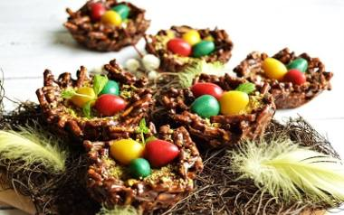
Składniki na 6 gniazd
- ok. 100 g delikatnych paluszków (np. juniorków dla dzieci)
- 100 g (1 tabliczka) mlecznej czekolady
- 100 g (1 tabliczka) gorzkiej czekolady
- 100 ml słodkiej 30% śmietanki
- 50 g pistacji
- ok. 80 g marcepanu
- barwnik spożywczy żółty, niebieski i czerwony
Wykonanie
W kąpieli wodnej (użyłam garnka do gotowania mleka z podwójnym dnem) rozpuszczamy 2 tabliczki czekolad wraz ze śmietanką. Do całkowicie rozpuszczonej dodajemy połamane drobno paluszki. Całość dobrze razem mieszamy.
Foremki do tartinek (lub babeczek) wyścielamy kawałkiem folii spożywczej. Na każdą nakładamy masę i dociskamy łyżeczką tak, by na środku było wgłębienie, a boki by tworzyły ramę gniazda. Jeszcze ciepłe gniazda posypujemy drobno posiekanymi pistacjami.
Masę marcepanową dzielimy na 3 części (tyle ile mamy barwników), dodajemy po kilka kropel i zagniatamy by masa stała się jednobarwna. Z gotowej odrywamy po kawałku i formujemy jajka, które układamy na naszych gniazdkach. Całość wynosimy do zimnego pomieszczenia, by masa zastygła, wyciągamy z foremek i odrywamy folię najlepiej po kilku godzinach.

Zachęcam również do przesyłania zdjęć podczas wykonywania wspólnych czynności kulinarnych i ich efektów
SMACZNEGO!!!

